Odvětví ICT: Kde jsi, nová ekonomiko? Únor 2012

  - Mzdy a platy v odvětví ICT

- Výrazně vyšší mzdová hladina v ICT než je průměr za ekonomiku celkem… | Mzdy v odvětví ICT, jimiž jsou odměňováni jeho pracovníci, jsou dlouhodobě výše než v české ekonomice jako celku. Plyne to z relativně vysoké sofistikovanosti činností v tomto odvětví. I při vyšší mzdové hladině rostly navíc v letech 2006-2008 mzdy v tomto odvětví rychleji než v ekonomice a také rychleji než v celém firemním sektoru v ČR, který navíc v této době těžil z vysoké konjunktury (graf č. 9).
- … ale vlivem relativně nízkého počtu zaměstnaných je objem vyplacených mezd relativně nízký | Vzhledem k relativně nízkému počtu zaměstnaných osob v odvětví ICT však celkové objemy vyplacených mezd v odvětví představují jen velmi malou část celkové výše mezd vyplácených v ekonomice. V roce 2005 dosáhl podle ročních národních účtů objem vyplacených mezd a platů v české ekonomice 970,1 mld. korun a ve firemním sektoru 691,7 mld. korun. V odvětví ICT pak bylo vyplaceno 31,1 mld. korun. V roce 2009 představovaly mzdy a platy v ekonomice 1244,2 mld. korun a ve firemním sektoru 900,8 mld. korun, přičemž zaměstnaní v ICT získali v úhrnu 46,9 mld. korun.
- V období 2005-2009 stoupl objem mezd v ICT o 51 %, v ekonomice o 28 % | Zrychlená dynamika mezd v ICT však způsobila jejich téměř dvojnásobný přírůstek oproti ekonomice celkem – jestliže za období 2005-2009 vzrostl objem vyplacených mezd a platů v ekonomice ČR o 28 %, v odvětví ICT o 51 % (v celém firemním sektoru se objem mezd zvýšil o 30 %). Také v krizovém roce 2009, kdy mzdy a platy v ekonomice meziročně fakticky stagnovaly a ve firemním sektoru došlo k jejich poklesu, si odvětví ICT zachovalo meziroční přírůstek (graf č. 9).

Graf č. 9 | Mzdy a platy (v pojetí národních účtů, meziroční změny v %) | Graf č. 10 | Mzdové prostředky podle segmentů a za odvětví celkem (v mil. korun)
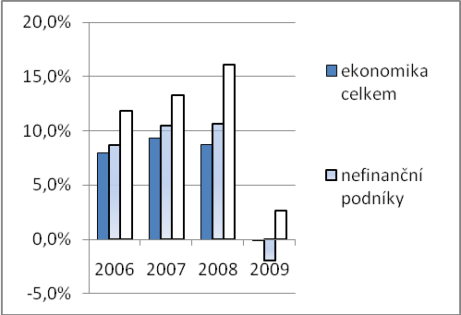 |  | 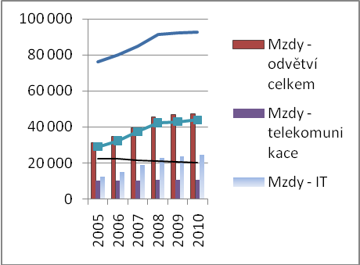
Pramen: ČSÚ
- Odlišné podíly výkonových charakteristik |  | Jak je ze subkapitoly 1.1. zřejmé, podíly segmentu telekomunikací a segmentu informačních technologií jsou odlišné pokud uvažujeme výkonové charakteristiky a charakteristiky typu mezd a zaměstnanosti. Ve výkonových charakteristikách typu tržeb a účetní přidané hodnoty představuje vyšší podíl na úhrnech za celé odvětví segment telekomunikačních činností. Zejména účetní přidaná hodnota zde dosahuje téměř poloviny (46 %) účetní přidané hodnoty za celé odvětví telekomunikačních a informačních činností (na tržbách se pak segment telekomunikací podílí z 41 %).
- Silný podíl segmentu IT na počtu zaměstnaných v celém odvětví ICT i na celkovém objemu jeho mezd |  | Naopak segment činností souvisejících s informačními technologiemi vykazuje větší podíly na počtu zaměstnaných a také na celkovém objemu mezd vyplácených za odvětví. Podle revidovaných dat v něm bylo v roce 2010 zaměstnáno necelých 44,5 tis. lidí (podle průměrného evidenčního počtu pracovníků ve fyzických osobách), v celém odvětví pak 92 tis. osob. Podíl tak činil 48,3 % celkově zaměstnaných v odvětví. (více v subkap. 2.5.).  Dokonce plnou polovinou se segment činností souvisejících s informačními technologiemi podílel na celkovém objemu mezd vyplácených v odvětví. Jak je z grafu č. 10 patrné, objemy mezd v celém odvětví jsou tak z větší části taženy celkovou velikostí vyplácených mezd v segmentu informačních technologií, jak co se týká vyjádření v mld. korun, tak i v dynamice během období 2006-2010.
- Objem mezd v telekomunikačních klesá… |  | Naproti tomu mzdy v telekomunikacích se v tomto období vyvíjely podstatně méně dynamicky – po stagnaci v roce 2009 (ale už i v roce 2007) došlo v roce 2010 k meziročnímu poklesu vyplacených mezd v segmentu činností spojených s telekomunikacemi (graf č. 10).
- … v souvislosti se snižováním počtu zaměstnaných zejména v letech 2007 a 2009 |  | Je však rovněž z grafické analýzy zřejmé (subkap. 2.4), že pokles objemu vyplácených mezd v telekomunikacích souvisel se sníženým počtem pracovníků v roce 2010. Jde o trend, který tento segment zaznamenává už od roku 2005. Zatímco – podobně jako v případě mezd – je pro vývoj zaměstnanosti celého odvětví ICT rozhodující její dynamika v segmentu informačních technologií (vývojové křivky jsou co se tvaru týká prakticky totožné), v telekomunikacích šlo o úbytku počtu zaměstnaných, které byly největší v letech 2007 a 2009.
- I v roce krize objemy mezd v ICT rostly při jejich poklesu v telekomunikacích |  | Přes meziroční pokles objemu mezd ve firemním sektoru v roce 2009 (-2 %) si odvětví ICT zachovalo jeho růst slušný přírůstek (+2,6 %), především vlivem růstu objemu mezd v segmentu IT (+3,9 %) a také v činnostech představujích zbytek odvětví (+2,7 %). Mzdy v telekomunikačních činnostech byly meziročně o 1 % nižší (tab. č. 2). Na tomto vývoji participoval i růst zaměstnanosti v odvětví ICT, přičemž ve firemní sféře a ekonomice jako celku zaměstnanost klesala.
Graf č. 11 | Vývoj mzdových prostředků v segmentech ICT (y/y v %) |  | Graf č. 12 | Mzdy bez ostatních osobních nákladů (v mil. korun)
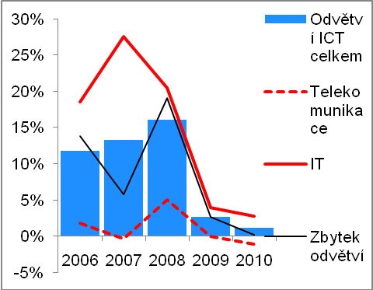 |  |  | 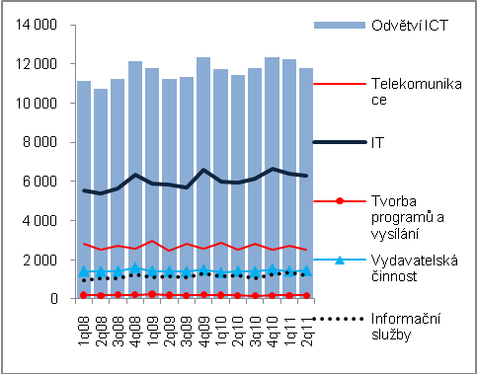
Pramen: ČSÚ
Tabulka 2: Meziroční změny objemů mezd (v %)
2008 2009 2010 2006-2008
Ekonomika ČR +8,7 % +0,0 % -0,4 % +8,7 %
Firemní sektor +10,6 % -2,0 % - +9,9 %
Odvětví ICT celkem +16,1 % +2,6 % +1,1 % +13,7 %
Telekomunikace +5,0 % -1,0 % - 1,1 % +2,1 %
IT +20,4 % +3,9 % +3,1 % +22,2 %
Zbytek odvětví +19,1 % +2,7 % - +12,9 %
Pramen: ČSÚ, vlastní propočty

Rok 2010 údaj za ekonomiku z národních účtů (změnit na zdroj o zaměstnanosti).

